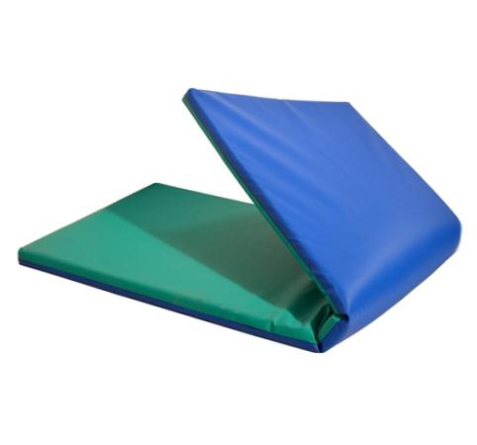
Descrizione:
Materasso psicomotricità composto da 2 lati (uno
verde ed uno blu) in PVC classe 1 antiscivolo,
resistente al fuoco, interno 100% gommapiuma
densità 21kg/mc, disponibile in varie altezze e
dimensioni.
Ideale per attività fisica, in asili e scuole materne, per
palestre e zone morbide.
Su richiesta è disponibile anche con spessore:
10/20/30/50 cm
Catalogo: Arredi per Asili, Scuole e
Comunità
Codice: BM36030
Categoria: Materassi e pavimentazioni
morbide

